INTRODUCCION
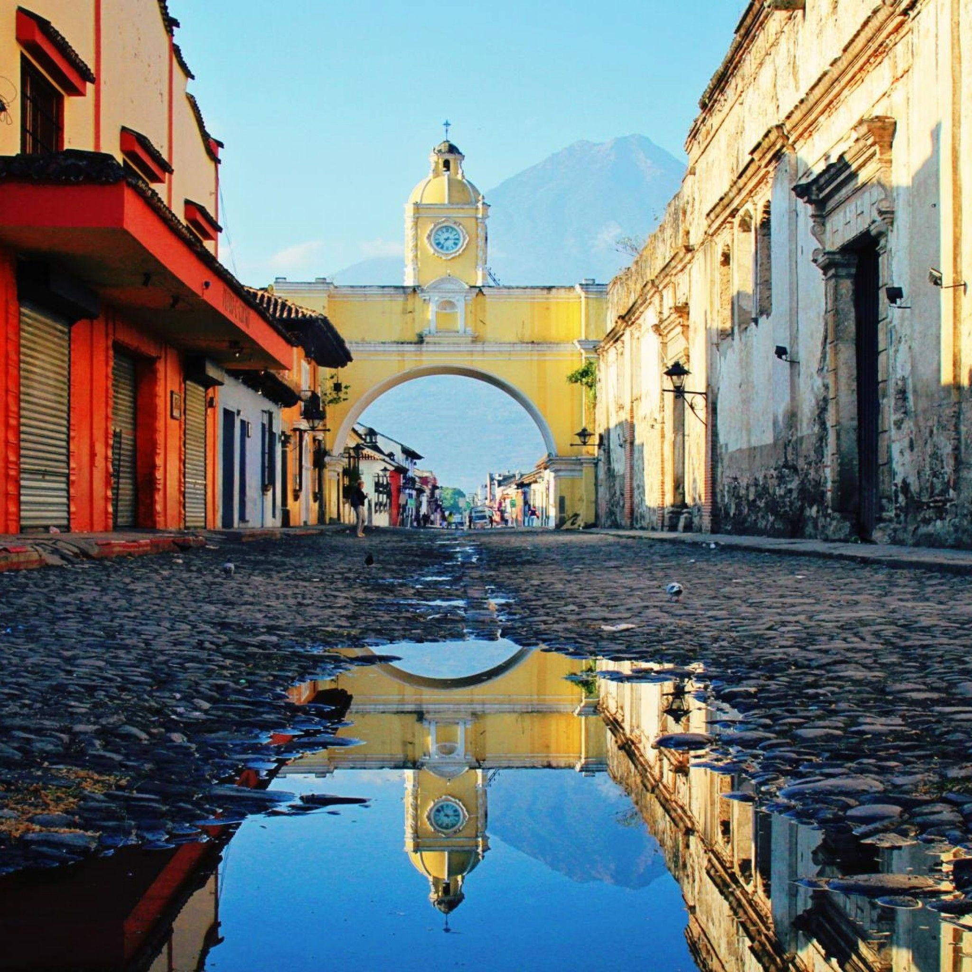

GUATEMALA
A GUATEMALA
6D/5N
GUATEMALA
INTRODUCCION A GUATEMALA
El Precio Incluye:
- Traslados aeropuerto-hotel- aeropuerto
- 2 noches de alojamiento en Antigua Guatemala.
- 1 noche de alojamiento en Panajachel. (Lago de Atitlán).
- 1 noche de alojamiento en la Ciudad de Guatemala.
- 4 desayunos americanos.
- City tour Antigua Guatemala
- Recorrido por Chichicastenango
- Recorrido por San Juan La Laguna
- Admisiones a los lugares a visitar
- Guía especializado en todo el recorrido
- Impuestos hoteleros
- Tarjeta de asistencia medica para menores de 75 años
- Fee Bancario

El Precio No Incluye
- Tiquetes - Bogotá – Guatemala – Bogotá
- Gastos no especificados en el programa como servicio de lavandería, llamadas telefónicas. Etc.
- Comidas y bebidas no mencionadas en el itinerario.
- Seguro de Viaje.
- Propinas (Maleteros, Guía, Restaurantes, etc.)

TARIFAS 2026
*Tarifas sujetas a Cambio sin previo aviso hasta el momento de reserva*

PRECIOS POR PERSONA EN DOLARES
HOTELES DE CATEGORIA (3*) | SGL | DBL | TPL | CHD
CUIDAD DE GUATEMALA  HOTEL STOFELLA  ANTIGUA GUATEMALA  HOTEL PANCHOY  LAGO DE ATITLAN  HOTEL REGIS | 1317 | 1066 | 981 | 677
HOTELES DE CATEGORIA (4*) | SGL | DBL | TPL | CHD
CIUDAD DE GUATEMALA  HOTEL TIKAL FUTURA  ANTIGUA GUATEMALA  HOTEL AURORA  LAGO DE ATITLAN  PORTAL DEL LAGO | 1641 | 1231 | 1132 | 783
HOTELES DE CATEGORIA (5*) | SGL | DBL | TPL | CHD
CDAD DE GUATEMALA  HOTEL INTERCONTINENTAL  ANTIGUA GUATEMALA  HOTEL CAMINO REAL ANTIGUA  LAGO DE ATITLAN  HOTEL ATITLAN | 2182 | 1502 | 1364 | 954

ITINERARIO

Día 1. Ciudad de Guatemala/ Antigua Guatemala.

Recepción en el aeropuerto internacional La Aurora y traslado a la ciudad de Antigua Guatemala. Alojamiento.

Día 2. Antigua Guatemala.

Desayuno americano. Los pasajeros iniciaran el recorrido peatonal a las 09:00 a. m. visitando la Plaza Mayor, una fábrica de Jade, Iglesias como: La Merced, Catedral y San Francisco. (No incluye almuerzo). Posteriormente traslado al hotel. Tarde libre y alojamiento. Para los pasajeros que deseen aprovechar la tarde podrían tomar la excursión opcional a Hobbitenango que tiene un costo de US 25.00 por persona.
Día 3. Antigua Guatemala – Chichicastenango – Lago de Atitlán (Panajachel)

Desayuno americano. Salida a Chichicastenango para visitar el mercado de artesanías y la Iglesia de Santo Tomás. Por la tarde traslado a Panajachel. (No incluye almuerzo). Alojamiento.

Dia 4. Lago de Atitlán (Panajachel) – San Juan La Laguna – Ciudad de Guatemala.

Desayuno americano. Traslado al muelle municipal para abordar la lancha privada que los conducirá hacia el poblado de San Juan La Laguna. Al llegar, harán una caminata por sus principales calles y visitarán la iglesia católica. Posteriormente, visitarán las fábricas comunitarias de chocolate y textiles, finalizando con los artesanos de las plantas medicinales. Retorno a Panajachel (no incluye almuerzo). Por la tarde, traslado hacia la Ciudad de Guatemala. Alojamiento.

Dia 5. Ciudad de Guatemala - Tikal – Ciudad de Guatemala

No Incluye desayuno. Traslado del hotel hacia el aeropuerto internacional a las 04:00 am (boleto aéreo no incluido). Recepción en el aeropuerto de Flores y traslado hacia el sitio arqueológico de Tikal, una de las ciudades más importantes de los mayas. Se visitará el Complejo Q y R, la Acrópolis Central, los templos I "El Gran Jaguar" y II "Los Mascarones", y Mundo Perdido. Almuerzo incluido (excepto bebidas). Luego, traslado al aeropuerto para abordar el vuelo hacia la Ciudad de Guatemala. Recepción y traslado al hotel. Alojamiento.

Dia 6. Ciudad de Guatemala

Desayuno americano. Tiempo libre hasta la hora de ser trasladados hacia el Aeropuerto Internacional La Aurora (Fin de losservicios).

FIN DE NUESTROS SERVICIOS

Nota Importante:

- Se les recomienda a los pasajeros no cambiar dólares en el Aeropuerto Internacional La Aurora a su llegada a Guatemala, debido al bajo tipo de cambio.

- Para evitar inconvenientes con el cambio de divisa, asegúrese de que los billetes no estén manchados con sellos de casas de cambio, rotos o remendados.

- Puede pagar con Tarjeta de Crédito Visa o Mastercard, sin ningún recargo adicional.

Tipo de Cambio Q. 8.10 x US 1.00 dólar.

